Титул
название
«Разработка информационной системы предоставления краткосрочной аренды автомобией»

СОДЕРЖАНИЕ

ВВЕДЕНИЕ 5
1 Предметная область и существующие решения 7
1.1 Цель работы 7
1.2 Характеристика предметной области складского учёта 7
1.3 Обзор и сравнительный анализ существующих решений 10
1.3.1 Яндекс Go 10
1.3.2 Delimobil 12
1.3 Сравнительный анализ и выводы 13
2 Проектирование системы 16
2.1 Постановка задачи на разработку 16
2.2.1 Функциональные требования 17
2.2.2. Нефункциональные требования 19
2.2.3. Технологический стек и обоснование выбора 21
2.3 Архитектура системы 23
2.4. Проектирование базы данных 24
2.5 Проектирование подсистемы безопасности 27
2.6. Выводы по проектной части 28
3. Реализация разрабатываемой системы 29
3.1. Реализация серверной части системы 29
3.2. Реализация клиентской части системы 30
3.2.1 Веб-клиент 30
3.2.2 Мобильное приложение ZipGo 37
3.3. Интеграция клиентских приложений с серверной частью 39
3.4. Выводы по реализационной части 40
ЗАКЛЮЧЕНИЕ 42
СПИСОК ИСПОЛЬЗОВАННЫХ ИСТОЧНИКОВ 44

ВВЕДЕНИЕ

Рынок краткосрочной аренды автомобилей (каршеринга) является одним из наиболее динамично развивающихся сегментов транспортной отрасли. Растущая урбанизация, развитие цифровых технологий и изменение потребительских предпочтений формируют устойчивый спрос на гибкие транспортные решения. По данным исследований, в России спрос на услуги каршеринга вырос более чем на 25%, что свидетельствует о высоком потенциале данного рынка [1].
Традиционные подходы к организации проката автомобилей основаны на ручной обработке заявок, бумажном документообороте и разрозненном учёте транспортных средств. Сотрудники компаний вручную отслеживают доступность автомобилей, оформляют договоры и контролируют сроки аренды. Такой подход имеет ряд существенных недостатков:
- высокая вероятность ошибок при ручном оформлении документов;
- отсутствие централизованного учёта состояния и местонахождения автомобилей;
- задержки при обработке заявок и подборе подходящего транспортного средства;
- невозможность оперативного мониторинга занятости автопарка и финансовых показателей.
С развитием информационных технологий появилась возможность автоматизировать весь цикл обслуживания клиентов: от подачи заявки до возврата автомобиля и формирования отчётности. Информационные системы управления арендой позволяют снизить операционные издержки, минимизировать влияние человеческого фактора и повысить качество обслуживания клиентов [2].
Однако большинство существующих решений либо ориентированы на крупные корпоративные автопарки и имеют высокую стоимость внедрения, либо представляют собой узкоспециализированные инструменты без полного цикла автоматизации. Компании малого и среднего бизнеса вынуждены выбирать между дорогостоящими платформами и разрозненными таблицами учёта. Это формирует потребность в разработке доступной информационной системы, охватывающей полный цикл краткосрочной аренды: управление автопарком, бронирование, расчёт стоимости и формирование отчётности.
Таким образом, разработка информационной системы предоставления краткосрочной аренды автомобилей является актуальной задачей, имеющей практическую значимость для предприятий транспортной отрасли.

1 Предметная область и существующие решения
1.1 Цель работы

Цель работы — разработка информационной системы предоставления краткосрочной аренды автомобилей, обеспечивающей автоматизацию процессов бронирования транспортных средств, управления автопарком и расчёта стоимости аренды.
Для достижения поставленной цели необходимо решить следующие задачи:
- провести анализ предметной области краткосрочной аренды автомобилей;
- изучить существующие решения для автоматизации процессов аренды транспортных средств и выявить их недостатки;
- сформулировать требования к разрабатываемой системе;
- спроектировать архитектуру системы и структуру базы данных;
- разработать алгоритм подбора доступных транспортных средств и расчёта стоимости аренды;
- реализовать серверную часть системы;
- реализовать клиентскую часть системы;
- обеспечить интеграцию всех компонентов системы.
Объект исследования — процессы предоставления краткосрочной аренды автомобилей.
Предмет исследования — методы и средства автоматизации процессов бронирования, управления автопарком и расчёта стоимости при организации краткосрочной аренды транспортных средств.

1.2 Характеристика предметной области складского учёта

Краткосрочная аренда автомобилей представляет собой совокупность процессов, направленных на предоставление транспортных средств клиентам на определённый период с последующим их возвратом. Эффективная организация данного процесса требует автоматизации управления автопарком, работы с клиентской базой и контроля состояния арендных операций.
В контексте данной работы под предметной областью краткосрочной аренды понимается система регистрации и контроля следующих операций:
  - управление автопарком — ведение каталога транспортных средств с разбивкой по брендам, моделям и классам автомобилей, а также контроль их текущего состояния;
  - регистрация и верификация клиентов — создание учётных записей, хранение персональных данных, прикрепление документов (паспорт, водительское удостоверение);
  - бронирование — оформление клиентом заявки на аренду конкретного транспортного средства на указанный период с автоматическим расчётом стоимости;
  - управление контрактом аренды — формирование договора при подтверждении бронирования, отслеживание статуса аренды на всём её протяжении.
Все перечисленные процессы взаимосвязаны и образуют единый жизненный цикл арендной операции: от просмотра каталога клиентом до завершения контракта и возврата автомобиля.
Для обеспечения корректной работы системы необходимо выполнение ряда условий:
  - непротиворечивость данных — автомобиль не может быть забронирован повторно на пересекающийся период; состояние транспортного средства должно отражать его фактическую доступность;
  - полнота информации — каждый контракт должен содержать сведения о клиенте, транспортном средстве, периоде аренды и итоговой стоимости;
  - верификация участников — клиент должен предоставить актуальные документы до оформления бронирования;
  - отслеживаемость истории — должна сохраняться полная история арендных операций для формирования аналитики и отчётности.
Предметная область имеет ряд специфических требований, учитываемых при проектировании системы:
  - каталог автомобилей имеет иерархическую структуру: бренд — модель — конкретный автомобиль, с привязкой к классу и текущему состоянию. Это определяет структуру базы данных и логику фильтрации при поиске;
  - расчёт стоимости аренды выполняется автоматически на основе выбранного периода и тарифных параметров конкретного транспортного средства, что снижает вероятность ошибок при ручном расчёте;
  - система поддерживает разграничение ролей: администратор управляет автопарком (добавление брендов, моделей, автомобилей, медиаконтента), клиент взаимодействует с каталогом, избранным и оформляет бронирование;
  - накопленные данные о совершённых арендах представляют ценность для анализа: система предоставляет администратору аналитику по завершённым контрактам и наиболее востребованным транспортным средствам.
Медиаконтент (фотографии автомобилей) хранится в объектном хранилище и привязывается к карточке транспортного средства, что обеспечивает масштабируемость хранения без перегрузки основной базы данных.
Текущая реализация системы выполнена в виде монолитного приложения, что является закономерным результатом первого этапа разработки. Вместе с тем анализ предметной области выявляет естественное разбиение на слабосвязанные домены: каталог и автопарк, клиенты и документы, аренда и контракты, аналитика. В рамках данной работы проводится анализ этой доменной структуры и закладываются первые шаги к постепенному переводу системы на микросервисную архитектуру с применением подходов Domain-Driven Design и гексагональной архитектуры — с целью обеспечения независимости компонентов, снижения рисков при масштабировании и повышения устойчивости системы в целом.

1.3 Обзор и сравнительный анализ существующих решений

На современном рынке представлено широкое разнообразие сервисов и программных решений в сфере краткосрочной аренды автомобилей — от крупных каршеринговых платформ до специализированных систем управления автопарком. В данном разделе проводится анализ наиболее распространённых решений, выявляются их преимущества и недостатки, а также определяется место разрабатываемой системы среди существующих аналогов.

1.3.1 Яндекс Go

Яндекс Go — это мобильное приложение экосистемы Яндекс, предоставляющее услуги краткосрочной аренды и каршеринга автомобилей на территории России и ряда стран СНГ. Сервис ориентирован на поминутное и почасовое использование транспортных средств в городской среде.
Основные возможности:
  - поиск и бронирование доступных автомобилей на карте в режиме реального времени;
  - поминутная и почасовая тарификация с автоматическим расчётом стоимости;
  - верификация пользователя через водительское удостоверение;
  - управление поездкой через мобильное приложение (открытие/закрытие автомобиля);
  - история поездок и автоматическое выставление счёта.
Преимущества:
  - высокая степень автоматизации всего цикла аренды;
  - развитая мобильная инфраструктура и удобный пользовательский интерфейс;
  - широкая география присутствия в крупных городах России;
  - интеграция с остальными сервисами экосистемы Яндекс.
Недостатки:
  - платформа является закрытой — недоступна для развёртывания сторонним арендодателем, ведущим собственный автопарк;
  - сервис ориентирован исключительно на модель каршеринга: отсутствует поддержка классической посуточной аренды с оформлением контракта;
  - отсутствует административный интерфейс для управления каталогом автомобилей, брендами и моделями сторонней организацией;
Целевая аудитория: Частные пользователи в крупных городах, нуждающиеся в краткосрочном городском перемещении без оформления договора.
Вывод: Яндекс Go представляет собой технологически развитое решение для городского каршеринга, однако является закрытой платформой, недоступной для использования сторонними арендодателями. Модель сервиса не предполагает классической посуточной аренды с формированием контракта и управлением собственным автопарком, что делает его нерелевантным для автоматизации деятельности независимого прокатного бизнеса [3].

1.3.2 Delimobil

Delimobil — российский сервис каршеринга, один из крупнейших операторов краткосрочной аренды автомобилей в России. Сервис предоставляет доступ к автомобилям через мобильное приложение и ориентирован на городских пользователей.
Основные возможности:
  - аренда автомобилей по поминутному и суточному тарифу;
  - мобильное приложение с картой доступных автомобилей;
  - автоматическое завершение аренды и списание средств;
  - программа лояльности для постоянных клиентов;
  - страхование и техническое обслуживание автомобилей силами оператора.
Преимущества:
  - простота использования для конечного пользователя;
  - развитая система тарифов под разные сценарии использования;
  - крупный собственный автопарк с регулярным обновлением;
  - наличие суточного тарифа как приближения к классической аренде.
Недостатки:
  - закрытая платформа без возможности адаптации под нужды стороннего арендодателя;
  - отсутствует функционал для самостоятельного управления каталогом: добавление автомобилей, брендов, моделей недоступно для внешнего оператора;
  - нет механизма формирования и хранения контрактов аренды — все операции обезличены и автоматизированы без юридического документооборота;
  - сервис не предоставляет администратору аналитики по автопарку и арендным операциям в открытом доступе;
  - работа сервиса географически ограничена городами присутствия оператора.
Целевая аудитория: Частные пользователи в городах присутствия сервиса, ориентированные на краткосрочное использование автомобиля без оформления договора.
Вывод: Delimobil является зрелым каршеринговым продуктом с развитой пользовательской инфраструктурой, однако представляет собой закрытую платформу оператора, а не инструмент для автоматизации арендного бизнеса. Отсутствие механизма формирования контрактов, управления собственным каталогом и административной аналитики делает сервис неприменимым в качестве информационной системы для независимого прокатного предприятия [4].

1.3 Сравнительный анализ и выводы

Для наглядного сравнения рассмотренных решений с разрабатываемой системой составлена сравнительная таблица 1.

Таблица 1 - Сравнительный анализ решений для краткосрочной аренды автомобилей
Критерий | Яндекс Go | Delimobil | Разрабатываемая система
Доступность для стороннего арендодателя | Нет | Нет | Да
Веб-интерфейс | Да | Да | Да
Мобильный доступ | Да | Да | Да
Посуточная аренда с контрактом | Нет | Частично | Да
Управление собственным каталогом | Нет | Нет | Да
Формирование и хранение контрактов | Нет | Нет | Да
Административная аналитика | Нет | Нет | Да
Автоматический расчёт стоимости | Да | Да | Да
Верификация клиентов и документов | Да | Да | Да

Анализ таблицы 1 показывает, что рассмотренные решения — Яндекс Go и Delimobil — представляют собой закрытые каршеринговые платформы, ориентированные на конечного городского пользователя. Несмотря на высокий уровень автоматизации пользовательского опыта, оба сервиса не предназначены для развёртывания и использования независимым прокатным предприятием.
Проведённый анализ существующих решений позволил выявить их ключевые ограничения и сформулировать требования к разрабатываемой системе, которая сочетает в себе следующий набор характеристик:
  - доступность для стороннего арендодателя — система разрабатывается как самостоятельное решение, не привязанное к конкретному оператору каршеринга;
  - механизм формирования контрактов аренды — каждая арендная операция оформляется в виде контракта с фиксацией транспортного средства, клиента, периода аренды и итоговой стоимости, что обеспечивает прозрачность и отслеживаемость всех операций;
  - управление собственным автопарком — администратор самостоятельно ведёт иерархический каталог (бренд — модель — автомобиль), управляет состоянием транспортных средств и медиаконтентом;
  - веб-интерфейс для работы с любого устройства;
  - административная аналитика — накопленные данные об арендных операциях доступны для анализа, что позволяет принимать управленческие решения на основе фактических показателей.
Таким образом, проведённый анализ предметной области и существующих решений подтвердил актуальность и практическую значимость разработки специализированной информационной системы для краткосрочной аренды автомобилей. Сформулированные выводы служат основанием для перехода к проектной части, в которой будут детально проработаны архитектура системы, структура базы данных и алгоритм подбора транспортных средств с расчётом стоимости аренды.

2 Проектирование системы
2.1 Постановка задачи на разработку

На основании результатов аналитической части, проведённого обзора существующих решений и выявленных потребностей рынка, сформулирована задача на разработку информационной системы предоставления краткосрочной аренды автомобилей.
Разработать информационную систему, предназначенную для автоматизации процесса краткосрочной аренды автомобилей: от регистрации пользователя и просмотра каталога доступных автомобилей до оформления и сопровождения договора аренды. Система должна обеспечивать полный цикл взаимодействия пользователя с сервисом каршеринга (регистрация и аутентификация, просмотр каталога с фильтрацией, формирование договора аренды, ведение списка избранных автомобилей, управление профилем и документами), а также предоставлять администратору средства управления автопарком, пользователями, договорами и документами. Доступ к системе должен обеспечиваться как через веб-клиент, так и через мобильное приложение.
В рамках данной работы не предполагается реализация следующих функций:
- интеграция с внешними платёжными системами и онлайн-оплата аренды;
- интеграция с телематическим оборудованием автомобилей (GPS-трекинг, удалённый запуск двигателя, контроль состояния);
- интеграция с государственными сервисами проверки водительских удостоверений.
Таким образом, постановка задачи определяет чёткие требования к функционалу, архитектуре и результатам разработки, что служит основанием для перехода к проектированию системы.

2.2.1 Функциональные требования
Функциональные требования определяют основные возможности системы и действия, которые могут выполнять пользователи в процессе работы.
Регистрация и аутентификация пользователей. Система должна предоставлять регистрацию новой учётной записи с указанием имени, фамилии, логина, адреса электронной почты, номера телефона и пароля. После регистрации система должна отправлять на указанный адрес электронной почты письмо с кодом подтверждения, а доступ к функциям, требующим авторизации, предоставлять после верификации email. Система должна обеспечивать вход пользователя по логину и паролю с выдачей access- и refresh-токенов, обновление access-токена по refresh-токену без повторного ввода учётных данных, выход с инвалидацией текущего refresh-токена, а также запрос на сброс пароля по электронной почте и установку нового пароля по коду из письма.
Управление профилем и документами. Система должна позволять вести базу поставщиков с хранением контактной информации, ИНН и реквизитов компании. Предусмотрена возможность добавления новых поставщиков и редактирования данных существующих. Система должна обеспечивать валидацию ИНН поставщика для предотвращения ввода некорректных данных.
Каталог автомобилей. Система должна предоставлять постраничный просмотр каталога доступных автомобилей с расширенной фильтрацией по марке, модели, типу кузова, классу автомобиля, году выпуска (диапазон), цене аренды в день (диапазон) и периоду аренды с проверкой доступности на выбранные даты. Система должна выдавать справочные списки для фильтров (марки, модели, классы, типы кузова, минимальная и максимальная цена аренды), а также предоставлять подробную информацию по конкретному автомобилю.
Управление договорами аренды. Система должна обеспечивать создание договора аренды с указанием автомобиля и периода аренды (дата начала и дата окончания) и автоматическим расчётом итоговой стоимости. Система должна предоставлять пользователю постраничный список собственных договоров, просмотр деталей конкретного договора, изменение дат аренды и отмену договора. Договор должен иметь статус, отражающий стадию процесса: ожидает подтверждения, активен, завершён или отменён.
«Избранное». Система должна позволять пользователю добавлять автомобили в список избранного, удалять их из списка, просматривать список избранного с постраничной выдачей и проверять, находится ли конкретный автомобиль в избранном.
Администрирование. Система должна предоставлять администратору управление автопарком: добавление автомобиля с загрузкой фотографий, редактирование данных автомобиля и изменение его статуса (доступен, в аренде, на обслуживании). Система должна обеспечивать ведение справочника моделей и марок (создание, редактирование, удаление моделей, создание марок), управление пользователями (просмотр списка и деталей, блокировка и разблокировка), управление договорами (просмотр всех договоров, изменение статуса) и работу с документами пользователей (просмотр, верификация или отклонение). Также администратору должна быть доступна загрузка и удаление изображений автомобилей в объектном хранилище.
Отчётность и аналитика. Система должна предоставлять пользователю сводную статистику, а администратору — расширенную статистику и метрики по основным сущностям платформы.
Мобильный доступ. Помимо веб-клиента, система должна предоставлять доступ к основным функциям через мобильное приложение: регистрацию и вход, просмотр каталога с поиском и фильтрацией, просмотр карточки автомобиля, ведение избранного, создание и просмотр договоров аренды с возможностью отмены, а также управление профилем (просмотр статистики, редактирование данных, смена пароля).
На рисунке 1 представлена диаграмма прецедентов, визуализирующая функциональные требования.
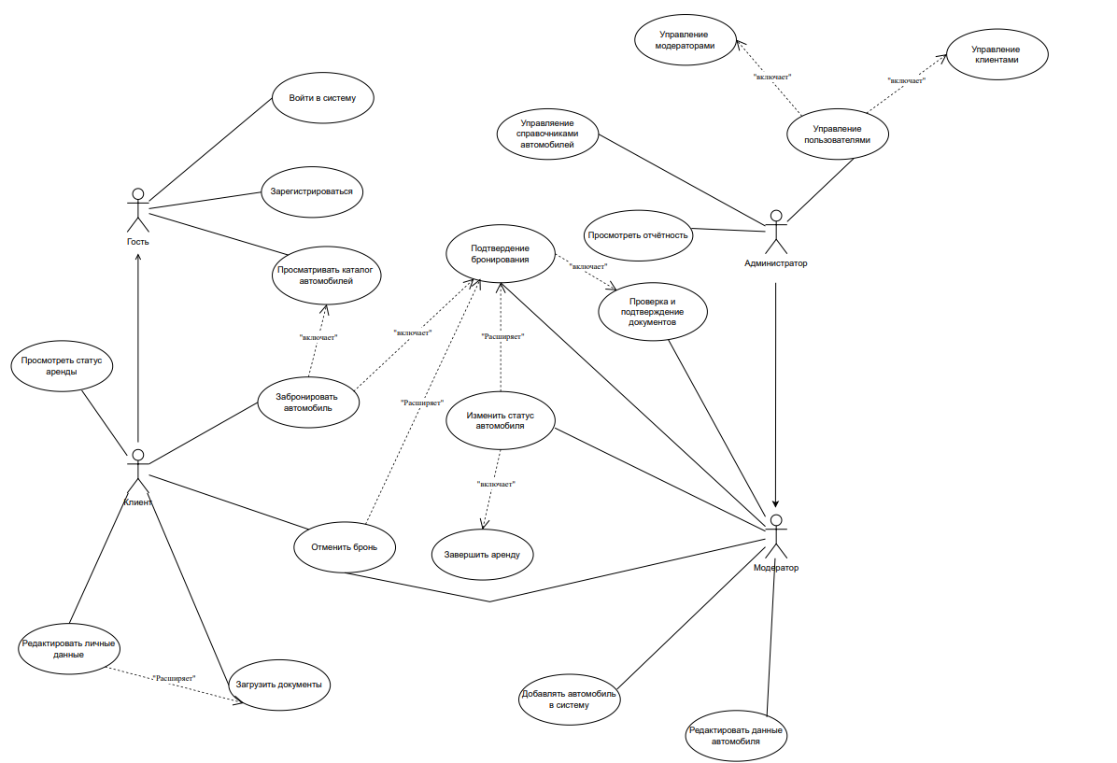
Рисунок 1 - Диаграмма прецедентов (use-case) системы

2.2.2. Нефункциональные требования

Нефункциональные требования определяют качественные характеристики системы, ограничения и условия эксплуатации.
Требования к производительности. Время отклика системы на пользовательские запросы не должно превышать двух секунд при нормальных условиях нагрузки. Система должна поддерживать одновременную работу до десяти пользователей без существенного снижения производительности. Выдача каталога автомобилей должна осуществляться постранично с размером страницы по умолчанию 20 элементов и максимальным размером 100 элементов для ограничения объёма передаваемых данных.
Требования к совместимости. Веб-клиент системы должен работать в современных веб-браузерах последних версий без необходимости установки дополнительных плагинов. Мобильное приложение должно работать на устройствах под управлением операционной системы Android начиная с версии, соответствующей минимальному уровню API 24. Развёртывание серверной части должно осуществляться с использованием технологии контейнеризации Docker для обеспечения переносимости между различными средами. Система должна поддерживать работу с СУБД PostgreSQL.
Требования к безопасности. Система должна обеспечивать аутентификацию и авторизацию пользователей на основе токенов JWT с симметричной подписью (алгоритм HS256, общий секрет). Пароли пользователей должны храниться исключительно в виде хэшей (BCrypt). Refresh-токены должны храниться в базе данных. В веб-клиенте refresh-токены передаются через защищённые cookie с флагом HttpOnly; в мобильном приложении токен хранится в защищённом локальном хранилище (DataStore). Система должна разграничивать доступ к функциям на основе ролей: анонимный доступ к регистрации и аутентификации, доступ авторизованного пользователя к каталогу, профилю, избранному и договорам, и административный доступ к управляющим функциям. Система должна обеспечивать валидацию всех входных данных на стороне сервера, защиту от SQL-инъекций за счёт использования параметризированных запросов, а также контролировать целостность ссылочных данных. Доступ к API из веб-клиента должен регулироваться настройками CORS.

2.2.3. Технологический стек и обоснование выбора

Для реализации информационной системы был выбран следующий технологический стек.
Серверная часть — Java 21 + Spring Boot 3.
Фреймворк Spring Boot был выбран в качестве основы серверной части по следующим причинам: зрелость и стабильность платформы Java обеспечивают надёжность и долгосрочную поддержку; возможность быстрой разработки за счёт встроенных механизмов конфигурации и автонастройки; мощные средства работы с данными через Spring Data JPA упрощают взаимодействие с базой данных; встроенная поддержка создания REST API необходима для взаимодействия с клиентскими приложениями; наличие модуля Spring Security обеспечивает реализацию аутентификации и авторизации; широкая распространённость фреймворка и наличие обширной документации и сообщества [5].
Клиентская часть — Vue.js 3.
Фреймворк Vue.js был выбран для реализации веб-интерфейса по следующим причинам: современный реактивный подход к построению интерфейсов обеспечивает высокую отзывчивость приложения; низкий порог входа и простота изучения по сравнению с альтернативными фреймворками; возможность постепенной интеграции в существующие проекты; поддержка одностраничных приложений обеспечивает плавную навигацию без перезагрузки страниц [6].
Мобильный клиент — Kotlin (Android).
Язык Kotlin и нативная платформа Android были выбраны для реализации мобильного приложения по следующим причинам: Kotlin является официально рекомендованным языком для разработки под Android; нативная реализация обеспечивает высокую производительность и доступ к возможностям устройства; использование архитектуры MVVM и компонентов Android Jetpack (Navigation Component, ViewModel) упрощает поддержку и тестирование; библиотека Material 3 обеспечивает современный и единообразный пользовательский интерфейс [7].
База данных — PostgreSQL.
СУБД PostgreSQL была выбрана для хранения данных по следующим причинам: поддержка сложных запросов и транзакций, что критически важно для обеспечения целостности операций аренды; надёжность и стабильность; поддержка схем, позволяющая логически разделить объекты базы данных; возможность использования внешних ключей для обеспечения ссылочной целостности; бесплатная лицензия и активное сообщество разработчиков [8].
Объектное хранилище — MinIO.
Хранилище MinIO было выбрано для хранения фотографий автомобилей и документов по следующим причинам: совместимость с протоколом Amazon S3; разгрузка базы данных от хранения бинарных файлов; возможность развёртывания в локальной инфраструктуре в контейнере; простота интеграции с серверной частью.
Контейнеризация — Docker + Docker Compose.
Технология Docker была выбрана для развёртывания серверной части по следующим причинам: обеспечение переносимости между различными средами, упрощение процесса развёртывания за счёт описания всей инфраструктуры в виде кода, изоляция компонентов системы друг от друга, возможность быстрого масштабирования при необходимости [9].
В таблице 2 показано почему выбран именно такой технологически стек.

Таблица 2 - Сводная таблица технологического стека
Компонент | Технология | Обоснование
Серверная часть | Java 21 + Spring Boot 3 | Надёжность, скорость разработки, REST API, Spring Security
Веб-клиент | Vue.js 3 | Реактивность, простота, SPA
Мобильный клиент | Kotlin (Android) | MVVM Нативная производительность, Material 3
База данных | PostgreSQL 16 | Транзакции, целостность, схемы
Объектное хранилище | MinIO | Хранение фото и документов, S3-совместимость
Контейнеризация | Docker | Переносимость, изоляция

2.3 Архитектура системы

Система проектируется по клиент-серверной архитектуре. Выделяются три основных компонента: серверная часть, реализующая бизнес-логику и предоставляющая программный интерфейс, и два клиентских приложения — веб-клиент и мобильное приложение. Взаимодействие клиентов с сервером строится на основе REST API с обменом данными в формате JSON, что обеспечивает единый контракт взаимодействия и независимость клиентских приложений от внутренней реализации сервера.
Серверная часть проектируется как единый самодостаточный сервис, в рамках которого реализуются и аутентификация, и бизнес-логика, без разбиения на отдельные взаимодействующие сервисы. Такое решение обусловлено масштабом системы: при ограниченном числе пользователей и едином домене (аренда автомобилей) монолитная организация серверной части упрощает разработку, отладку и развёртывание по сравнению с распределённой архитектурой.
Внутренняя организация серверной части следует трёхслойной модели в соответствии с паттерном MVC (Model-View-Controller). Слой контроллеров отвечает за приём HTTP-запросов и формирование ответов, слой сервисов содержит бизнес-логику и управляет транзакциями, слой доступа к данным обеспечивает взаимодействие с базой данных. Такое разделение на слои закрепляет принцип единственной ответственности, снижает связанность компонентов и упрощает тестирование каждого слоя в отдельности [10].
Клиентские приложения проектируются как самостоятельные приложения, использующие общий программный интерфейс сервера. Веб-клиент строится по модели одностраничного приложения (SPA, Single Page Application): клиент загружается в браузер один раз, а переходы между разделами и обновление данных выполняются без полной перезагрузки страницы. Мобильное приложение проектируется как нативное приложение для платформы Android по архитектурному паттерну MVVM (Model-View-ViewModel), который разделяет слой представления, слой логики представления и слой данных, что повышает тестируемость и упрощает сопровождение. Оба клиента разграничивают доступ к функциям в зависимости от роли и статуса аутентификации пользователя.
Подсистема аутентификации проектируется на основе токенов JWT с симметричной подписью (алгоритм HS256): сервер самостоятельно выпускает и проверяет токены, что не требует обращения к внешним сервисам. Для хранения бинарных данных (фотографий автомобилей и документов пользователей) предусмотрено отдельное объектное хранилище, при этом в базе данных сохраняются лишь ссылки на файлы, что разгружает реляционную БД. Серверная часть и сопутствующая инфраструктура (база данных, объектное хранилище) проектируются с расчётом на развёртывание в контейнерах, что обеспечивает переносимость системы между средами.

2.4. Проектирование базы данных

База данных спроектирована на основе реляционной модели с учётом нормализации и целостности данных. Объекты размещены в отдельной схеме car_rental, управление версиями схемы осуществляется средствами Flyway.
Структура включает следующие основные группы таблиц:
- client, document, document_type — учётные записи пользователей, их документы и типы документов;
- car, car_model, brand, car_class, car_state, image — конкретные экземпляры автомобилей, их модели, марки, классы, статусы и ссылки на фотографии;
- contract, rental_state — договоры аренды и их статусы;
- favorite — связь пользователей и избранных автомобилей (многие-ко-многим);
- role, refresh_token, verification_code — роли пользователей, сессионные refresh-токены и коды подтверждения email.
Целостность данных обеспечивается внешними ключами и транзакциями. Индексы созданы по часто используемым полям (идентификаторы автомобилей и пользователей, даты договоров).
На рисунке 2 представлена ER-диаграмма базы данных, визуализирующая сущности, атрибуты и связи между ними.
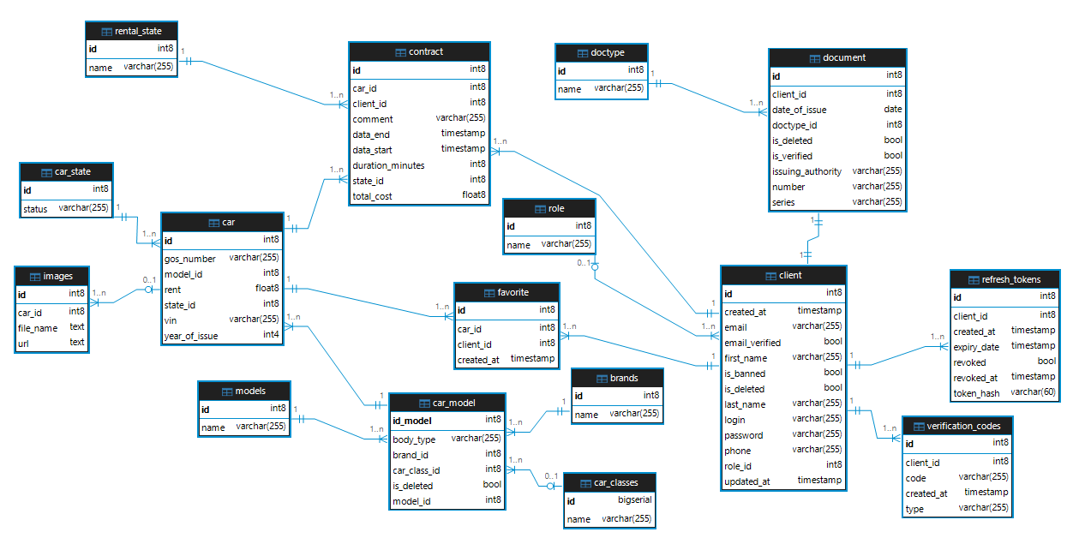
Рисунок 2 - ER-диаграмма базы данных

Как видно из диаграммы, центральное место в структуре занимают сущности «Пользователь» (client) и «Автомобиль» (car). Сущность «Договор» (contract) связана как с пользователем, так и с автомобилем связью многие-к-одному, что отражает участие одного пользователя и одного автомобиля во множестве договоров аренды. Сущность «Автомобиль» связана с моделью, маркой, классом и статусом через внешние ключи, а также с таблицей изображений. Связь пользователей и автомобилей в составе избранного реализована через промежуточную таблицу favorite по принципу многие-ко-многим.

2.5 Проектирование подсистемы безопасности

Подсистема безопасности обеспечивает аутентификацию пользователей, авторизацию доступа к функциям системы и защиту учётных данных.
Аутентификация на основе токенов. Применяется механизм JWT с симметричной подписью по алгоритму HS256. При входе пользователь получает access-токен с ограниченным временем жизни (30 минут) и refresh-токен с большим временем жизни. Подпись токена выполняется общим секретом, заданным в конфигурации серверного приложения, а проверка подписи производится локально внутри сервиса без обращения к внешним системам. Refresh-токен сохраняется в базе данных (таблица refresh_token), что позволяет инвалидировать сессию при выходе пользователя. Обновление access-токена выполняется по refresh-токену без повторного ввода учётных данных.
Хранение токенов на клиентах. В веб-клиенте refresh-токен передаётся через cookie с флагом HttpOnly, что защищает его от доступа из клиентского сценария. В мобильном приложении токен авторизации сохраняется в локальном хранилище DataStore.
Авторизация на основе ролей. Доступ к эндпоинтам разграничивается по ролям: анонимным пользователям доступны только регистрация и вход, авторизованным пользователям — каталог, профиль, избранное и договоры, администраторам — дополнительно управляющие функции.
Защита учётных данных и подтверждение учётной записи. Пароли хранятся в виде BCrypt-хэшей. При регистрации выполняется верификация адреса электронной почты по коду из письма. Предусмотрен сценарий сброса пароля по коду, отправленному на электронную почту.

2.6. Выводы по проектной части

В результате выполнения проектной части работы были решены следующие задачи:
- Сформулированы требования к системе (функциональные и нефункциональные). Обоснован технологический стек: Spring Boot, Vue.js, Kotlin (Android), PostgreSQL, MinIO, Docker..
- Спроектирована архитектура — клиент-серверная, с единым самодостаточным серверным сервисом и двумя клиентскими приложениями (веб и мобильное), взаимодействующими через REST API [13].
- Спроектирована база данных — реляционная модель, размещённая в отдельной схеме, целостность обеспечивается внешними ключами и транзакциями.
- Спроектирована подсистема безопасности — аутентификация на основе JWT с симметричной подписью (HS256) и локальной верификацией, авторизация на основе ролей и защита учётных данных.
Таким образом, полученные результаты позволяют перейти к программной реализации компонентов системы.
3. Реализация разрабатываемой системы
3.1. Реализация серверной части системы

Архитектура проекта следует слоистой модели: контроллеры обрабатывают HTTP-запросы, сервисы содержат бизнес-логику, репозитории обеспечивают доступ к данным через Spring Data JPA.
Основные функции серверной части:
– предоставление REST API для всех сущностей системы: пользователи, автомобили, модели, договоры аренды, избранное, документы;
– валидация входных данных и контроль бизнес-правил при создании и изменении договоров;
– управление жизненным циклом договора аренды через конечный автомат состояний (PENDING → ACTIVE → COMPLETED / CANCELLED);
– хранение фотографий автомобилей в объектном хранилище MinIO с возвратом постоянных URL клиентам;
– аутентификация и авторизация на основе JWT (HS256) с двухтокенной схемой (access + refresh);
– email-верификация при регистрации и сброс пароля по коду из письма;
– обеспечение транзакционности операций для гарантии целостности данных.
Конфигурация приложения вынесена в файл application.yaml. Управление версиями схемы базы данных осуществляется инструментом Flyway: при каждом запуске сервис автоматически применяет накопленные миграционные скрипты, что гарантирует воспроизводимое состояние базы данных в любом окружении.
Конвертация между DTO и сущностями JPA выполняется автоматически через MapStruct, что исключает ручное копирование полей. Документация API формируется автоматически библиотекой springdoc-openapi и доступна через Swagger UI по адресу /swagger-ui/index.html.
Тестирование серверной части построено на JUnit 5 и Testcontainers: при каждом прогоне тестов поднимается реальный контейнер PostgreSQL вместо моков. Покрытие кода контролируется через JaCoCo с установленными минимальными порогами — не менее 80% по инструкциям и не менее 60% по ветвям

3.2. Реализация клиентской части системы
Клиентская часть системы представлена двумя независимыми приложениями: веб-клиентом на Vue 3 и мобильным приложением ZipGo для Android. Оба клиента взаимодействуют с сервером исключительно через REST API.

3.2.1 Веб-клиент

Веб-клиент реализован как одностраничное приложение (SPA). Интерфейс корректно отображается на устройствах с различным разрешением экрана и обеспечивает доступ ко всем функциям системы как для обычного пользователя, так и для администратора.
Главная страница отображает каталог доступных автомобилей с возможностью многокритериальной фильтрации (рисунок 3).
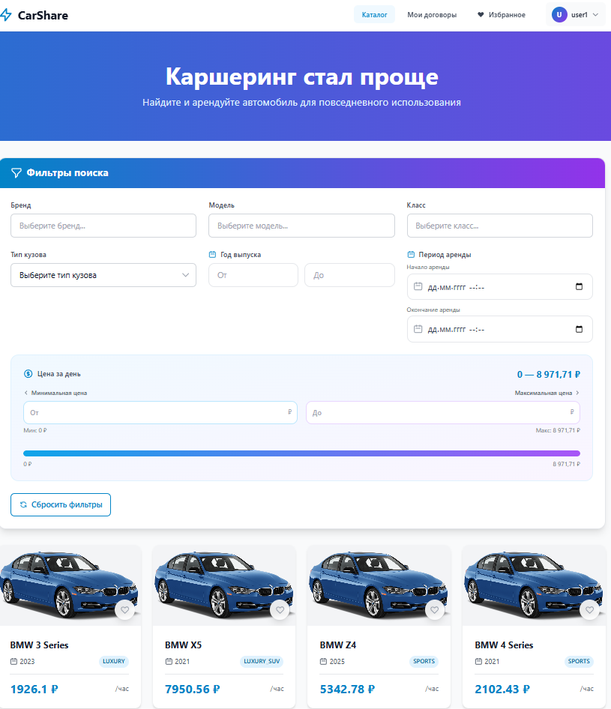
Рисунок 5 - Главная страница системы
Каталог поддерживает фильтрацию по следующим параметрам:
- марка и модель автомобиля;
- тип кузова и класс автомобиля;
- год выпуска (диапазон);
- стоимость аренды в сутки (диапазон);
- даты начала и окончания аренды для проверки доступности.
При нажатии на сердце. Автомобиль будет помечен избранным, и будет отображаться на странице «Избрнное».
Страница автомобиля отображает подробную информацию о выбранном экземпляре: фотокарточка, технические характеристики, класс, год выпуска, госномер и стоимость аренды в сутки, а также кнопку перехода к созданию договора (рисунок 6).
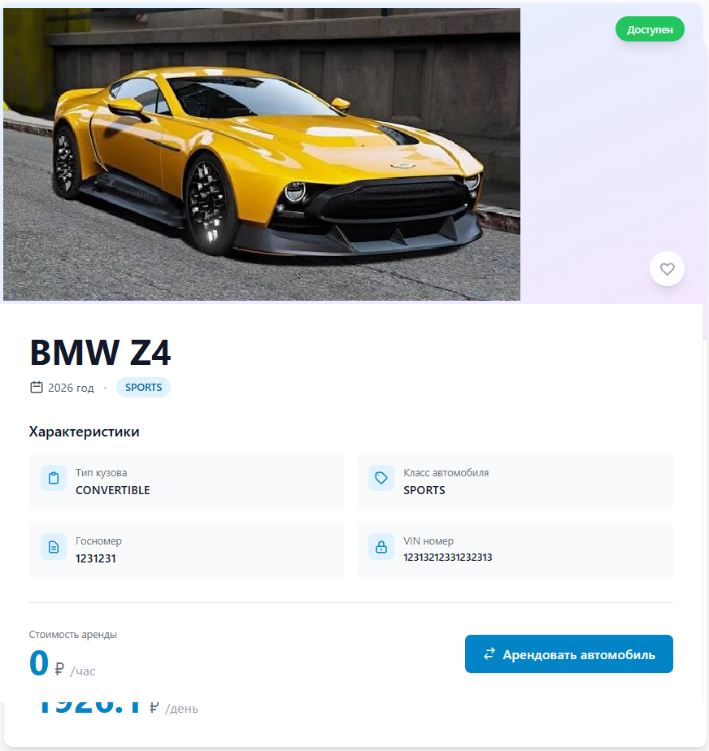
Рисунок 6 - Страница автомобиля
Страница входа и регистрации обеспечивает создание учётной записи с последующей верификацией email-адреса по коду из письма, а также вход в систему для зарегистрированных пользователей. При утере пароля, пользователь имеет возможность восстановить его, через почту (рисунок 7).
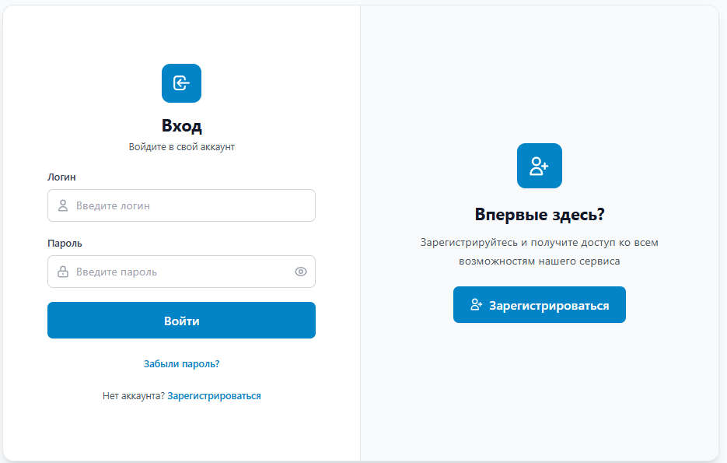
Рисунок 7 - Форма входа и авторизации
Страница профиля позволяет пользователю просматривать и редактировать персональные данные, менять пароль, а также загружать и управлять документами (паспорт, водительское удостоверение), необходимыми для оформления аренды (рисунок 8). Пользователь так же имеет возможность просмотреть свои аренды, как прошедшие, так и текущие.
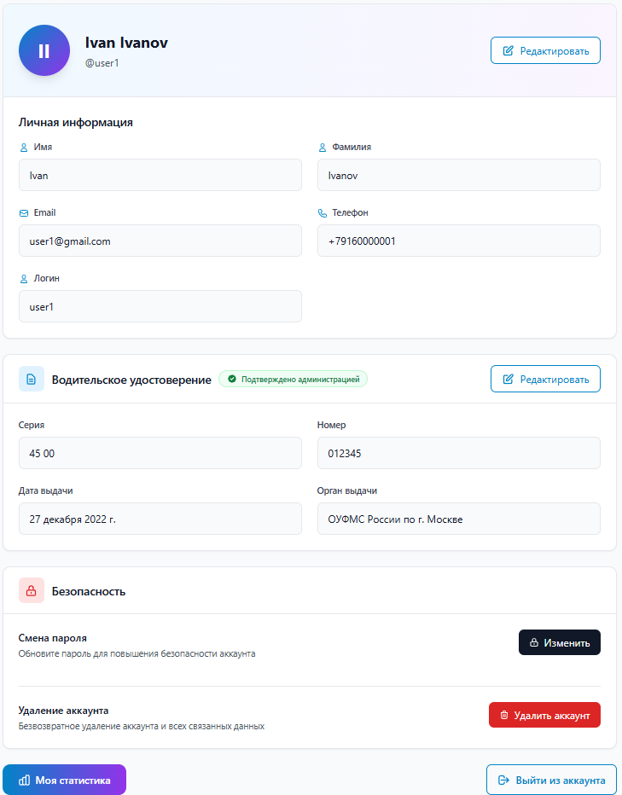
Рисунок 8 - Страница профиля и договоров аренды
Форма создания договора позволяет выбрать период аренды и рассчитать итоговую стоимость до подтверждения бронирования (рисунок 9).
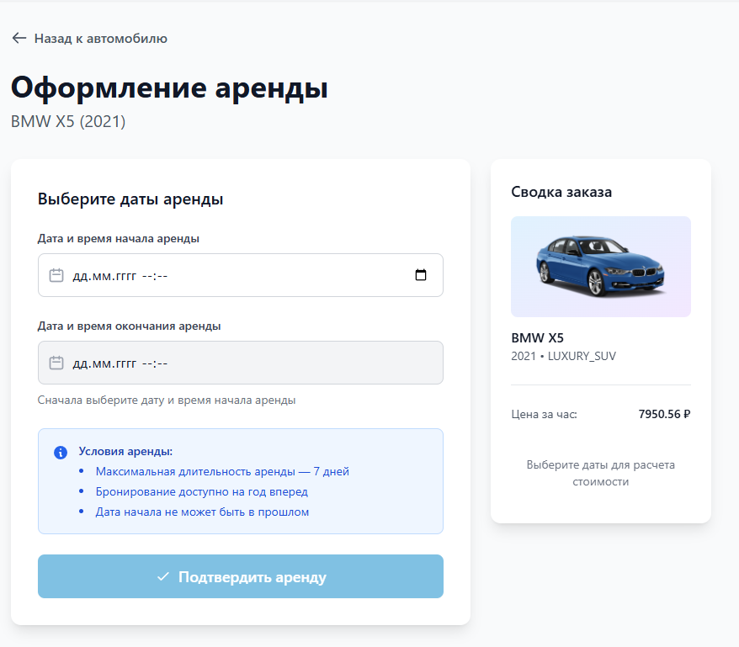
Рисунок 9 - Форма создания договора
Договор может находиться в одном из следующих состояний:
– PENDING — ожидает подтверждения;
– ACTIVE — аренда активна;
– COMPLETED — аренда завершена;
– CANCELLED — договор отменён пользователем.
Особенность: при выборе товара с активной рекомендацией форма автоматически предзаполняется рекомендуемым количеством.
Страница статистики предоставляет пользователю сводные данные по его арендам: общее количество договоров, суммарные расходы и историю активности (рисунок 10).

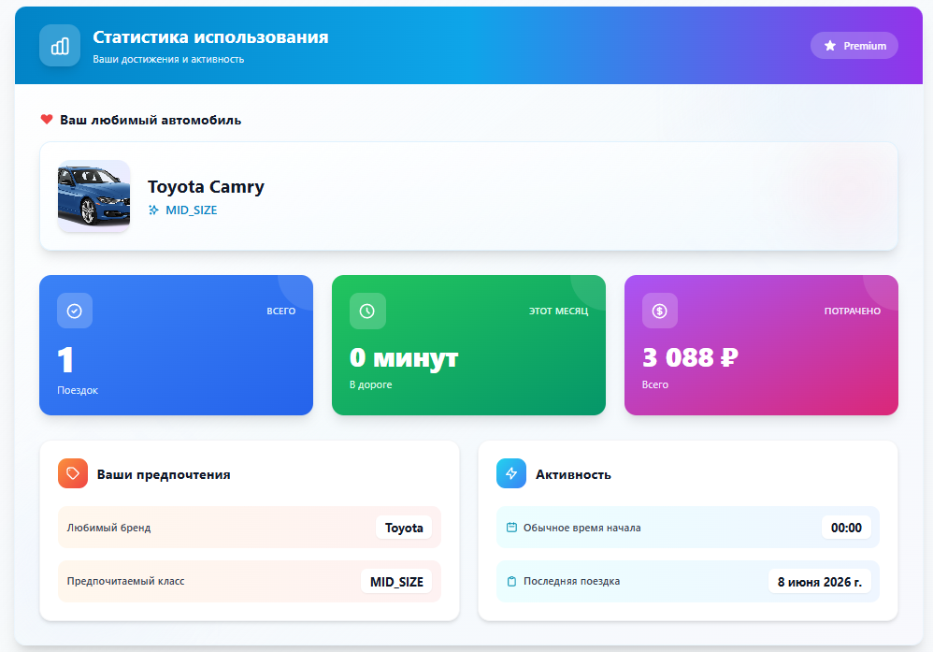
Рисунок 10 - Страница статистики пользователя

Административная панель доступна пользователям с ролью ADMIN и объединяет инструменты управления всеми сущностями системы, а также со статистикой системы – начиная от кол-ва пользователей и автопарком, и заканчивая визуализацией наиболее активных периодов (рисунок 11).
Административный раздел включает следующие функции:
– управление автопарком: добавление, редактирование и изменение статуса автомобилей, загрузка фотографий;
– управление моделями и марками: создание и редактирование справочников;
– управление пользователями: просмотр профилей, блокировка и разблокировка аккаунтов;
– управление договорами: просмотр всех договоров и ручное изменение их статусов;
– верификация документов: подтверждение или отклонение загруженных пользователями документов;
– расширенная аналитика: сводная статистика по платформе.
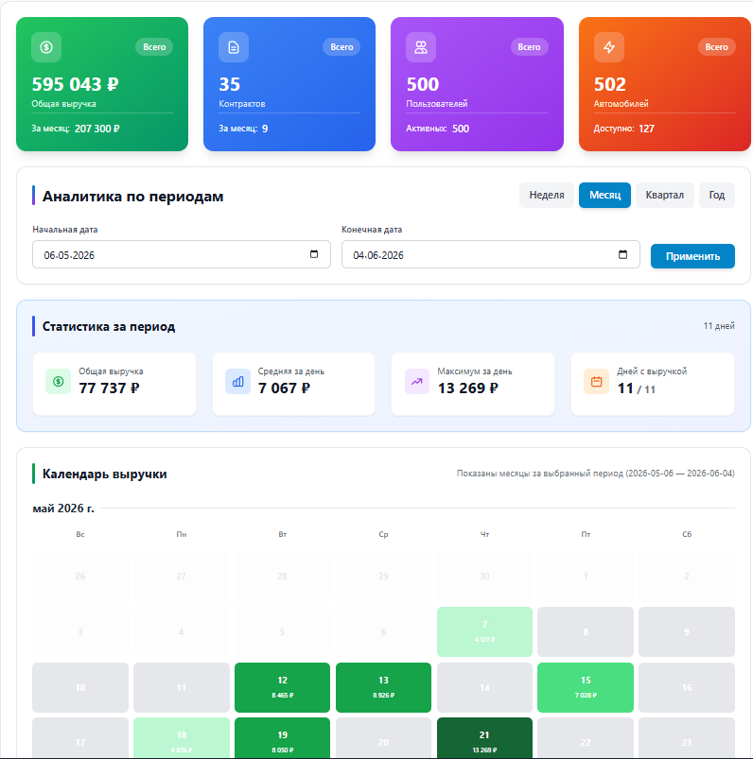
Рисунок 11 – Страница статистика для администратора.

3.2.2 Мобильное приложение ZipGo

Мобильный клиент ZipGo реализован для платформы Android. Архитектура приложения построена по паттерну MVVM с разделением на три слоя: UI (фрагменты и ViewModels), доменный (репозитории) и слой данных (Retrofit, DataStore). Навигация организована по паттерну Single-Activity с использованием Navigation Component; нижняя навигационная панель обеспечивает быстрый доступ к основным разделам.
Имеет меньшее количества функционала по сравнению с веб версией, однако все еще доступна авторизация и верификация пользователя, просмотр каталога автомобилей и отдельно взятого экземпляра возможность добавления в избранное. Реализована карточка профиля пользователя, создание контракта.
Экран каталога отображает ленту доступных автомобилей с поддержкой поиска, мультивыборных фильтров по марке и классу, а также обновления списка жестом pull-to-refresh (рисунок 12).
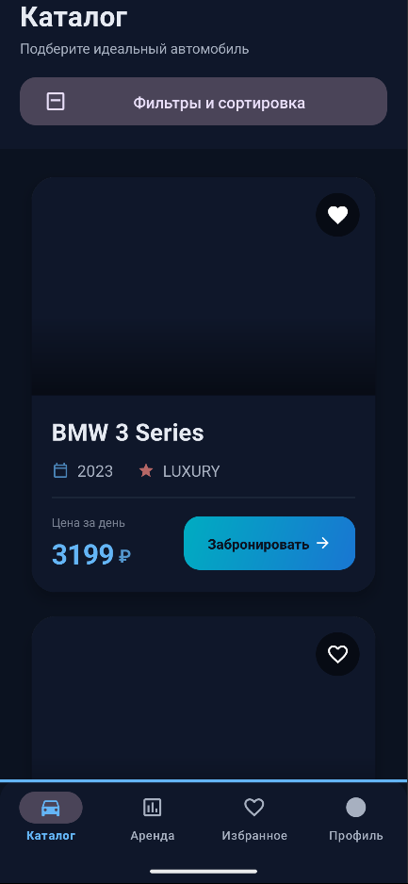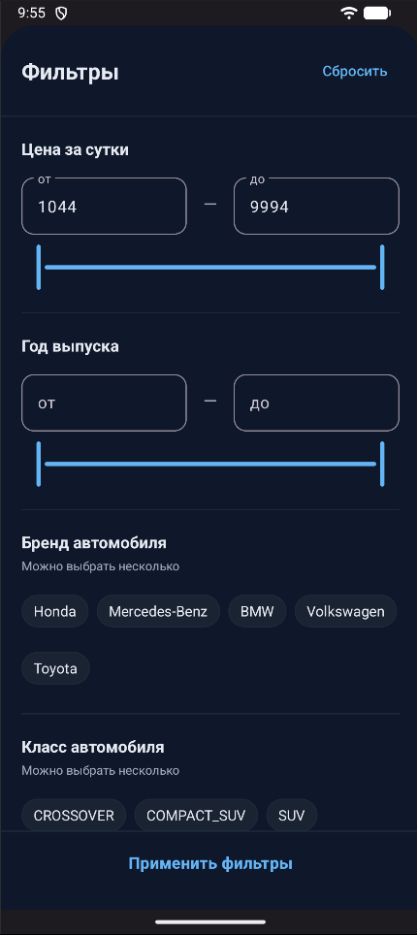
Рисунок 12 – Главный экран с фильтрацией

Экран автомобиля отображает фотографию с fallback-заглушкой при недоступности изображения, технические характеристики и кнопку быстрого бронирования. Экран аренды позволяет выбрать период аренды, отображает итоговую стоимость и обеспечивает подтверждение бронирования (рисунок 13).
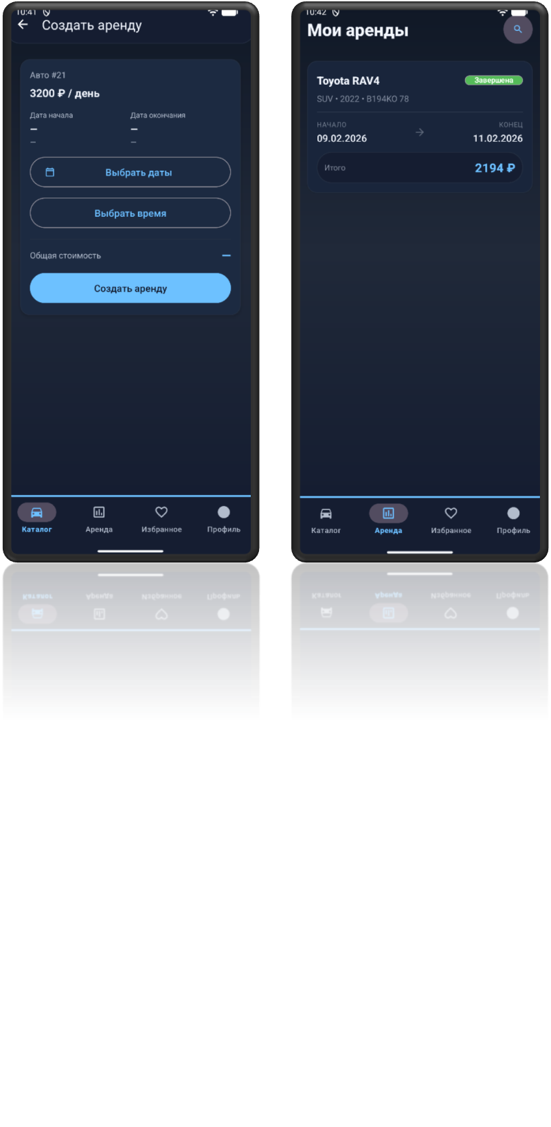
Рисунок 13 - Экран аренды
Экраны авторизации, профиля, избранного реализованы по единому визуальному стилю Material 3 с динамическими цветами, скруглёнными карточками и skeleton-плейсхолдерами при загрузке данных. Токен аутентификации хранится в DataStore Preferences — типобезопасном асинхронном хранилище.

3.3. Интеграция клиентских приложений с серверной частью

Взаимодействие обоих клиентов с сервером осуществляется через единый REST API с базовым путём /api. Все защищённые эндпоинты требуют наличия заголовка Authorization: Bearer <access_token>.
Управление сеансом пользователя построено на двухтокенной схеме. Access-токен имеет время жизни 30 минут и передаётся в заголовке каждого запроса. Refresh-токен хранится на сервере в таблице refresh_tokens в виде BCrypt-хэша и передаётся клиенту через HttpOnly cookie, что исключает его доступность из JavaScript-кода.
В веб-клиенте механизм авто-обновления токена встроен в Axios-интерцептор: при получении ответа с кодом 401 клиент автоматически выполняет POST /api/refresh, ставит параллельные запросы в очередь и повторяет их после успешного обновления. Если обновление токена завершилось ошибкой, пользователь перенаправляется на страницу входа. В мобильном приложении аналогичная логика реализована в слое репозиториев [11].
При временной недоступности сервера оба клиента отображают пользователю информативное сообщение об ошибке, не прерывая работу приложения.
Ключевые группы эндпоинтов, используемых клиентами:
– аутентификация: POST /api/auth, POST /api/registration, POST /api/logout, POST /api/refresh;
– каталог: GET /api/car/catalogue (с параметрами фильтрации), GET /api/car/{id};
– профиль: GET /api/profile/, PATCH /api/profile/, PATCH /api/profile/password, операции с документами;
– избранное: GET /api/cars/favorites, POST и DELETE /api/cars/favorites/{carId};
– договоры: POST /api/contracts/, GET /api/contracts/, GET /api/contracts/{id}, DELETE /api/contracts/{id}/cancel;
– администрирование: /api/admin/** — управление автопарком, пользователями, договорами и документами.

3.4. Выводы по реализационной части

В результате реализации были получены следующие результаты:
- работоспособная серверная часть с полным REST API, покрытием тестами по инструкциям и автоматической документацией через Swagger;
- веб-клиент с полным набором пользовательских и административных функций: каталог с фильтрацией, управление договорами, избранное, профиль с документами и панель администратора;
- мобильное приложение с архитектурой MVVM, поддержкой всех ключевых пользовательских сценариев;
- единый механизм авто-обновления JWT-токена в обоих клиентах, обеспечивающий непрерывную пользовательскую сессию;
- конфигурация развёртывания на основе Docker Compose для обеспечения переносимости между окружениями
Все компоненты системы протестированы и готовы к внедрению. Полученный результат полностью соответствует поставленным в проектной части задачам.

ЗАКЛЮЧЕНИЕ

В ходе выполнения научно-исследовательской работы была разработана информационная система предоставления краткосрочной аренды автомобилей, обеспечивающая автоматизацию процессов бронирования транспортных средств, управления автопарком и расчёта стоимости аренды.
В аналитической части работы проведён анализ предметной области краткосрочной аренды автомобилей, рассмотрены ключевые бизнес-процессы каршеринга, выполнен обзор и сравнительный анализ существующих решений. Установлено, что большинство представленных на рынке систем либо ориентированы на крупные платформы с избыточным функционалом, либо не обеспечивают полного цикла взаимодействия пользователя с сервисом, что обосновывает актуальность разработки.
В проектной части сформулированы функциональные и нефункциональные требования к системе, обоснован технологический стек, спроектирована клиент-серверная архитектура с единым серверным сервисом и двумя клиентскими приложениями, разработана реляционная структура базы данных, а также определён алгоритм подбора доступных транспортных средств и расчёта стоимости аренды на основе выбранного периода.
В реализационной части осуществлена программная реализация всех компонентов системы: серверной части на Java 21 и Spring Boot 3.5.6, веб-клиента на Vue 3 и мобильного приложения ZipGo для Android на Kotlin. Обеспечена интеграция всех компонентов через единый REST API с двухтокенной схемой аутентификации.
Практическая значимость разработки заключается в возможности использования системы для автоматизации полного цикла аренды автомобиля: от регистрации пользователя и просмотра каталога до оформления договора и управления автопарком администратором. Наличие двух клиентских приложений обеспечивает доступность сервиса как с персонального компьютера, так и с мобильного устройства.
Перспективы развития системы включают: переход от монолитной архитектуры к микросервисной с выделением отдельных сервисов аутентификации, управления автопарком и обработки договоров; интеграцию с внешними платёжными системами для онлайн-оплаты аренды; подключение телематического оборудования автомобилей для GPS-трекинга и контроля состояния; интеграцию с государственными сервисами проверки водительских удостоверений; а также расширение мобильного клиента до функционального паритета с веб-версией.
Таким образом, цель работы достигнута, поставленные задачи решены в полном объёме.
СПИСОК ИСПОЛЬЗОВАННЫХ ИСТОЧНИКОВ

            - Рост спроса на каршеринг в России: статистика и причины : [сайт]. – Санкт-Петербург, 2026. – URL: https://www.fontanka.ru/2026/02/06/76252361/ (дата обращения: 23.02.2026). – Текст: электронный.
            - Автоматизация процесса логистики и транспортировки : [сайт]. – Москва, 2023. – URL: https://cyberleninka.ru/article/n/avtomatizatsiya-protsessa-logistiki-i-transportirovki (дата обращения: 24.02.2026). – Текст: электронный.
            - Яндекс Go: Яндекс Go — краткосрочная аренда автомобилей : [сайт]. – Москва, 2026. – URL: https://go.yandex (дата обращения: 25.02.2026). – Текст: электронный.
            - Delimobil: Delimobil — сервис каршеринга : [сайт]. – Москва, 2026. – URL: https://delimobil.ru (дата обращения: 23.05.2026). – Текст: электронный.
            - Java Spring Boot — что это такое, возможности и преимущества, как начать работу | Блог GitVerse | GitVerse Blog : [сайт]. – Москва, 2024. – URL: https://gitverse.ru/blog/articles/development/198-chto-takoe-spring-boot-ego-preimushestva-i-kak-nachat-s-nim-rabotat (дата обращения: 20.03.2026). – Текст: электронный.
            - Что такое Vuejs и как он устроен? : [сайт]. – Москва, 2025. – URL: https://purpleschool.ru/blog/chto-takoe-vuejs-i-kak-on-ustroen (дата обращения: 20.03.2026). – Текст: электронный.
            - Как оптимизировать сетевые запросы в Android: OkHttp и Retrofit с Coroutines / Хабр : [сайт]. – Москва, 2025. – URL: https://habr.com/ru/articles/918146/ (дата обращения: 06.06.2026). – Текст: электронный.
            - PostgreSQL: сравнение, возможности и экосистема - BI Data блог : [сайт]. – Москва, 2025. – URL: https://bi-data.ru/blog/2025/06/18/postgresql-сравнение-возможности-и-экосистем/ (дата обращения: 20.03.2026). – Текст: электронный.
            - Как устроен Docker® и почему он популярен | Yandex Cloud : [сайт]. – Москва, 2025. – URL: https://yandex.cloud/ru/blog/docker-guide?&utm_referrer=https%3A//yandex.ru/ (дата обращения: 28.03.2026). – Текст: электронный.
            - Эволюция архитектурных паттернов в бэкенд-разработке: от MVC к микросервисам / Хабр : [сайт]. – Москва, 2025. – URL: https://habr.com/ru/articles/904320/ (дата обращения: 29.03.2026). – Текст: электронный.
            - Часть 1: Как я создал идеальный REST API — микросервис инцидентов на Java и Spring / Хабр : [сайт]. – Москва, 2026. – URL: Часть 1: Как я создал идеальный REST API — микросервис инцидентов на Java и Spring / Хабр (дата обращения: 20.04.2026). – Текст: электронный.

